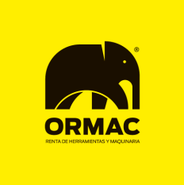

Córdoba, 10 de mayo de 2016.

**Sres. ORMAC HERRAMIENTAS**

Maipú 643, Córdoba

Tel: 0351 4252762

**AUTORIZACIÓN DE RETIRO**

Autorizo por la presente a retirar de vuestro local los equipos, maquinarias y herramientas detalladas en las órdenes de pedido de alquiler vigentes a las siguientes personas:

1. Nombre completo y DNI:

……………………………………………………………………………………………………………………

2. Nombre completo y DNI:

……………………………………………………………………………………………………………………

3. Nombre completo y DNI:

……………………………………………………………………………………………………………………

4. Nombre completo y DNI:

……………………………………………………………………………………………………………………

Asimismo se declara conocer las condiciones de los servicios prestados por ***ORMAC ®***. La presente autorización será tenida por válida hasta que la misma sea revocada por la misma vía que fuera acordada.

Firma: ………………………………..

Empresa: …………………………….

Cargo: ………………………………..